银豹商品拆分业务手册

银豹商品拆分业务手册
将商品拆成其他商品，例如整条蛋糕拆成小份蛋糕。待拆分的商品叫“母件”，拆分后的商品叫“子件”。首次使用先设置方案；日常拆分从第二章开始。

一、拆分方案设置

新增商品拆分方案
操作路径：总部账号登录 → 云烘焙后台 → 商品设置 → 拆分配置。

设置方案信息
设置方案名称、应用门店和用量模式。
基础信息参数说明
- 应用门店：方案适用门店
- 方案名称：填写便于识别的拆分方案名称。
- 用量模式：用于设置拆分产出模式；标准、自定义模式下实际产出的编辑限制待核实，以当前客户端可操作项为准。
- 允许修改子件：用量模式为【自定义】时默认开启，为【标准】时自动关闭；开启后，可在 PC 端添加或删除本次产出商品。
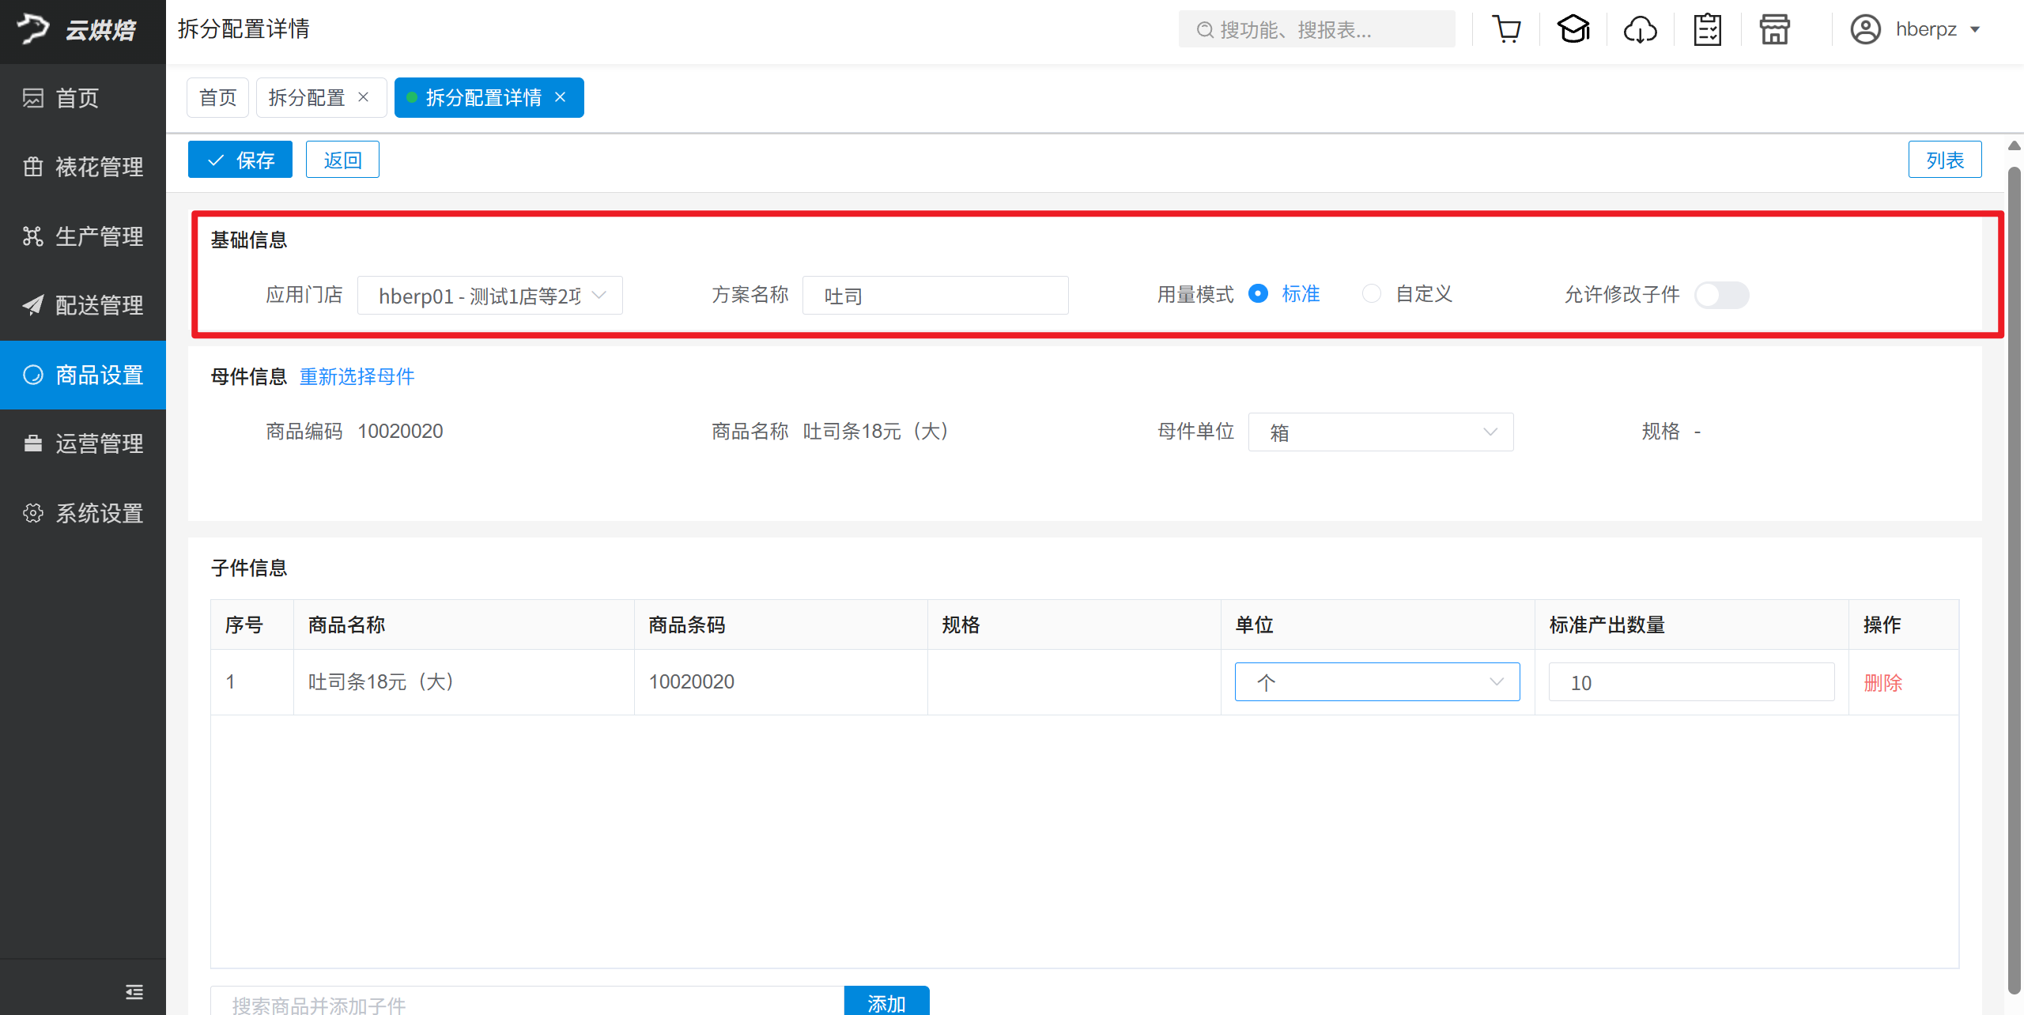

选择母件商品
点击【请先选择母件】。
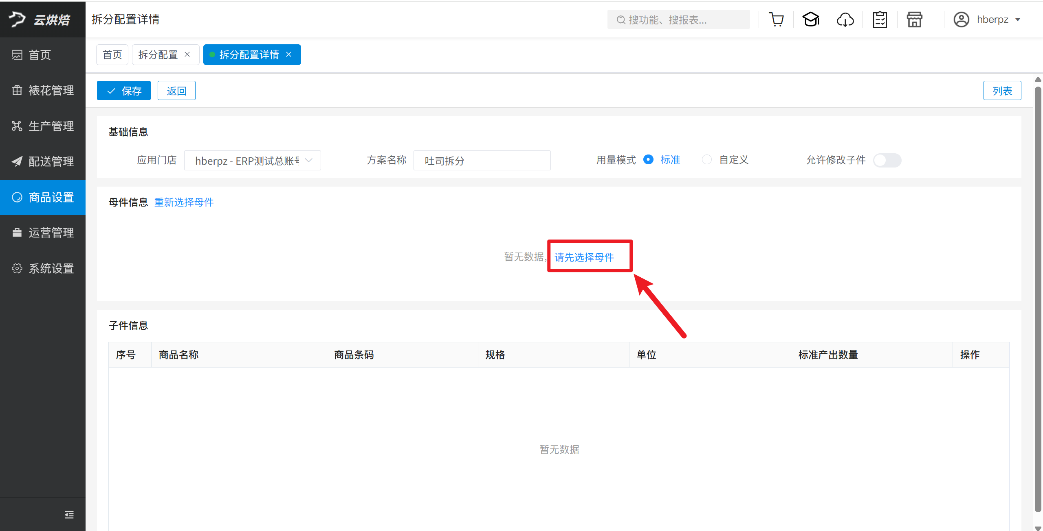
在弹窗中搜索并选择待拆分的整件商品，点击【确定】。
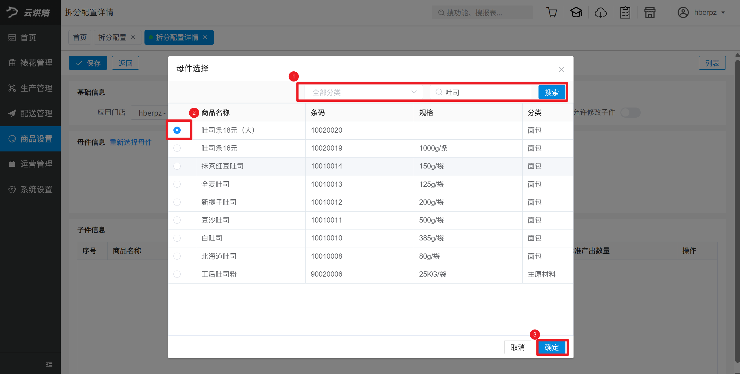
设置【母件单位】。
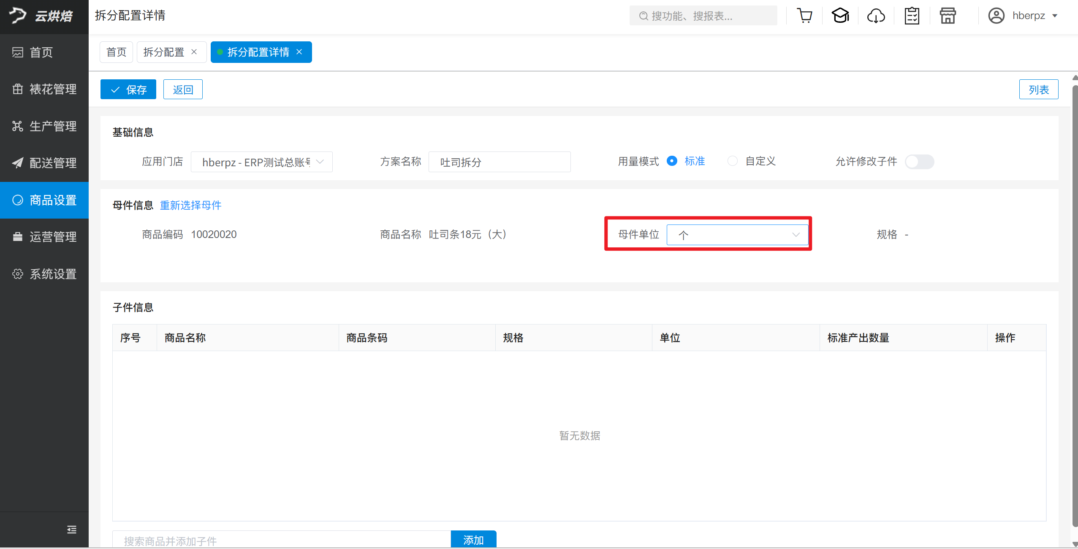

添加产出商品
- 在底部输入产出商品名称或条码，按回车键搜索。
- 选择商品和单位，填写标准产出数量。
- 需要多种产出商品时，继续添加子件。
注意事项：子件不能选择母品本身。
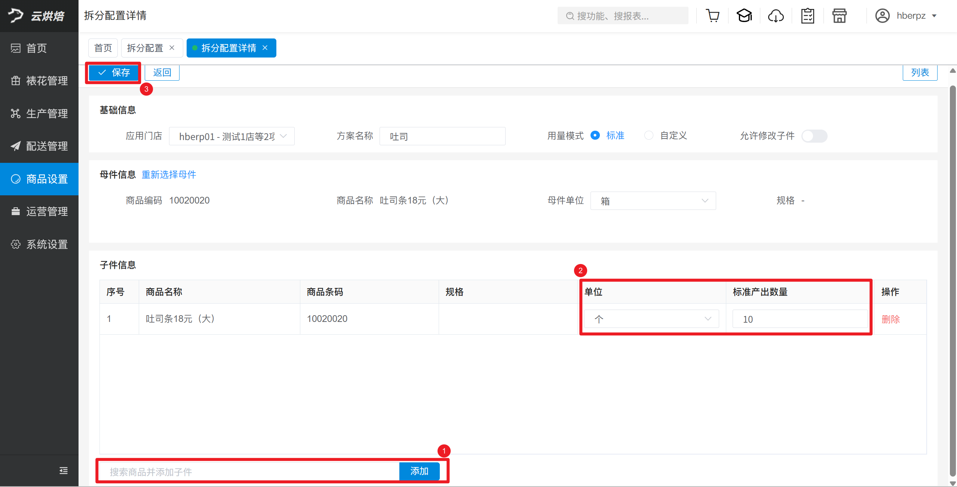

二、商品拆分
以下产出调整只用于本次拆分。

查找拆分商品
操作路径：PC 端 → 全部菜单 → 商品拆分。
操作步骤：
任选一种方式查找：
- 按分类：选择顶部商品分类。
- 按商品信息：在左下方输入待拆分商品名称或条码搜索。
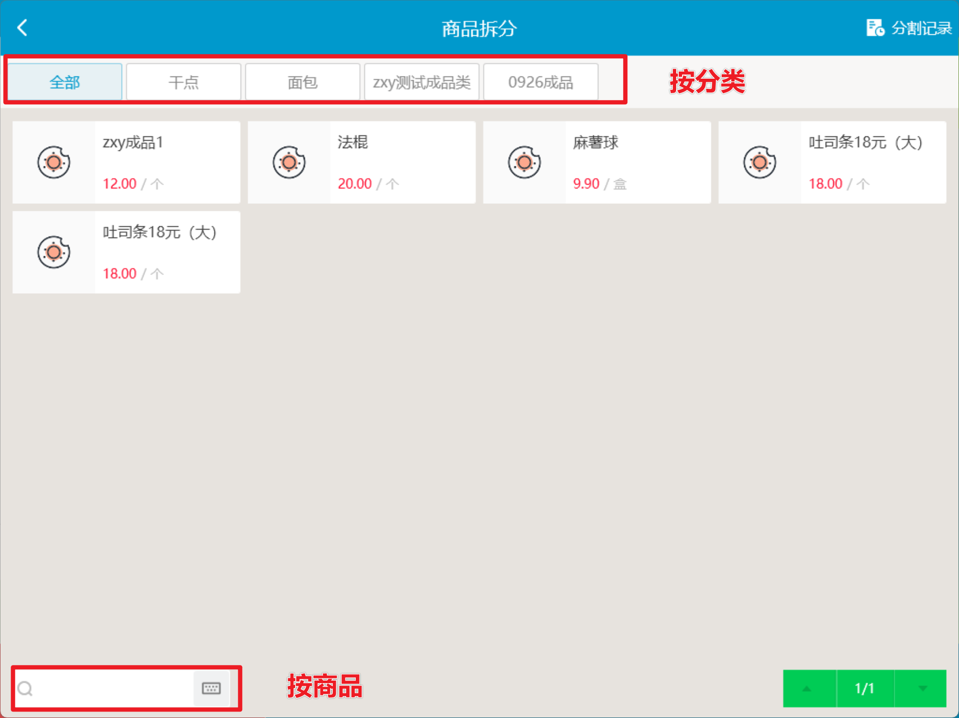

输入拆分数量
操作步骤：
在右上角输入【拆分数量】，系统按方案计算【标准产出】和默认【实际产出】。
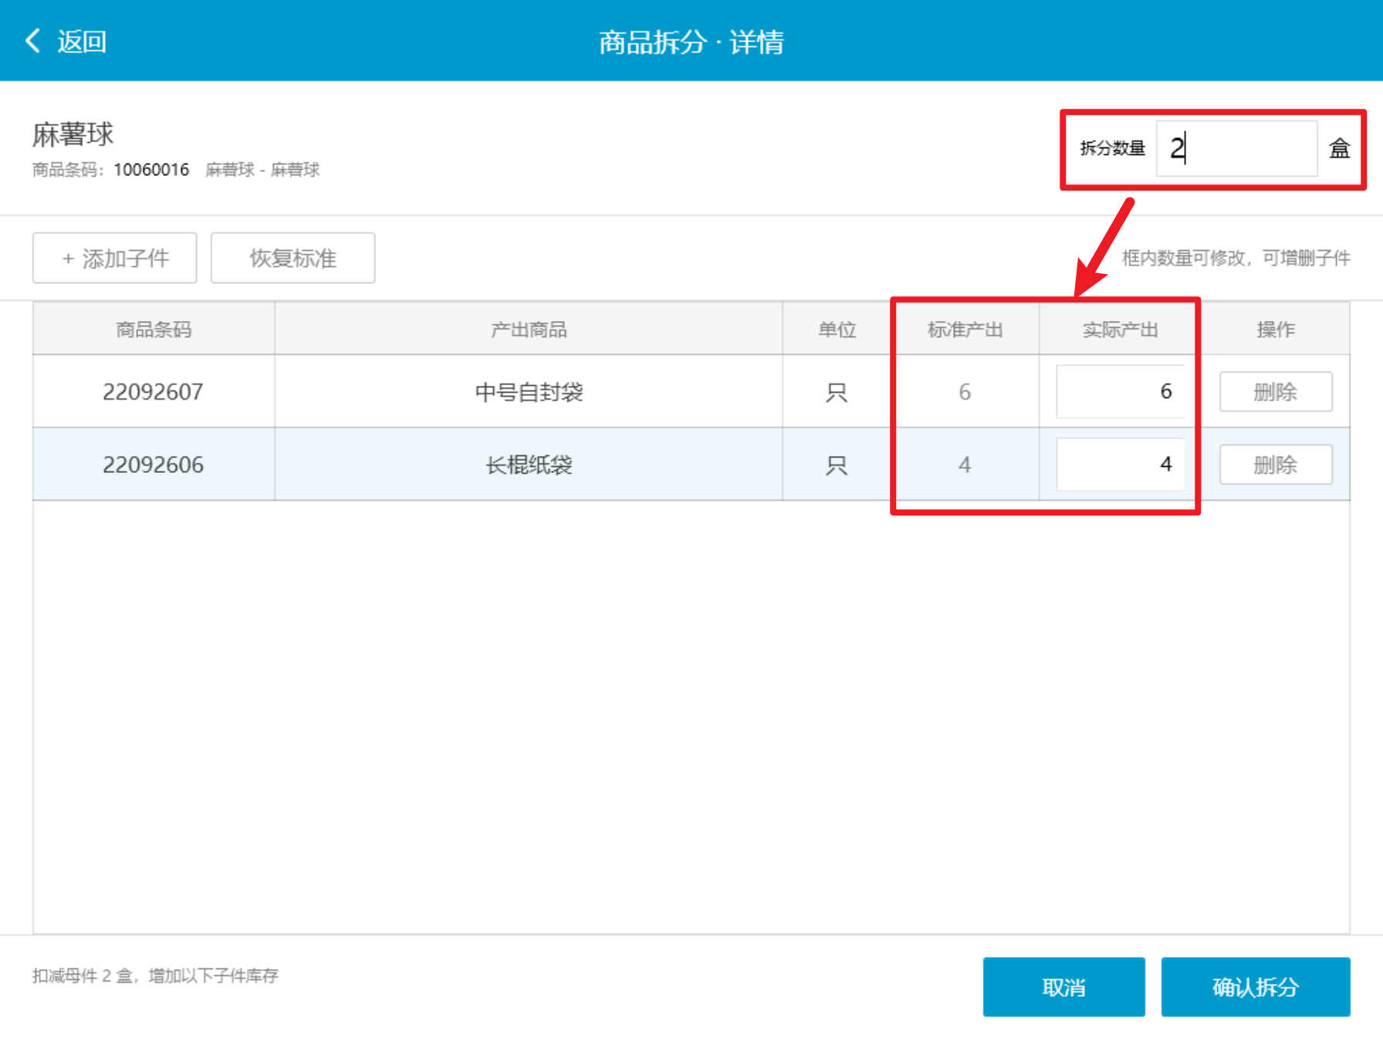

修改产出数量
操作步骤：将【实际产出】改为拆分后实际得到的数量，默认值为标准产出。
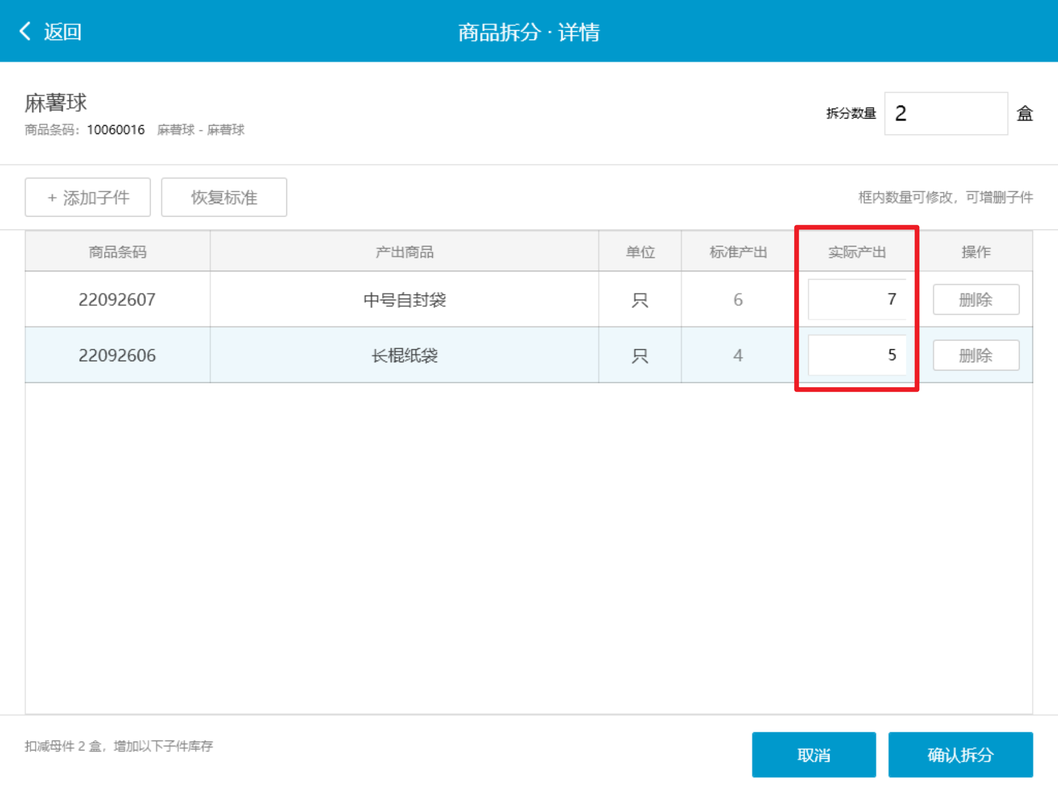

增加产出商品
前置条件：云烘焙后台拆分方案开启【允许修改子件】（未开启不可操作）
操作步骤：
- 点击【添加子件】，输入商品名称或条码搜索并确认。
- 检查新增商品的单位和实际产出数量。
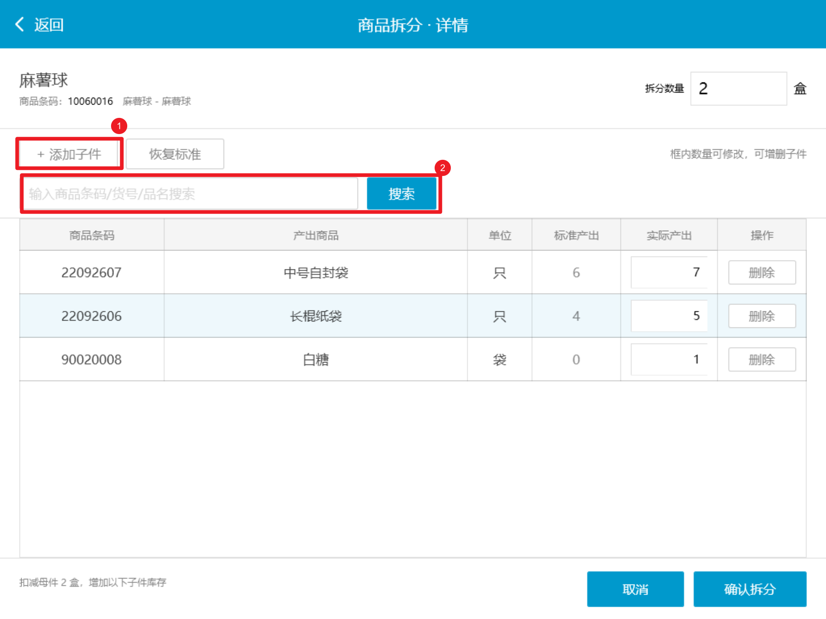

删除产出商品
前置条件：云烘焙后台拆分方案开启【允许修改子件】（未开启不可操作）
操作步骤：在产出商品行点击【删除】。
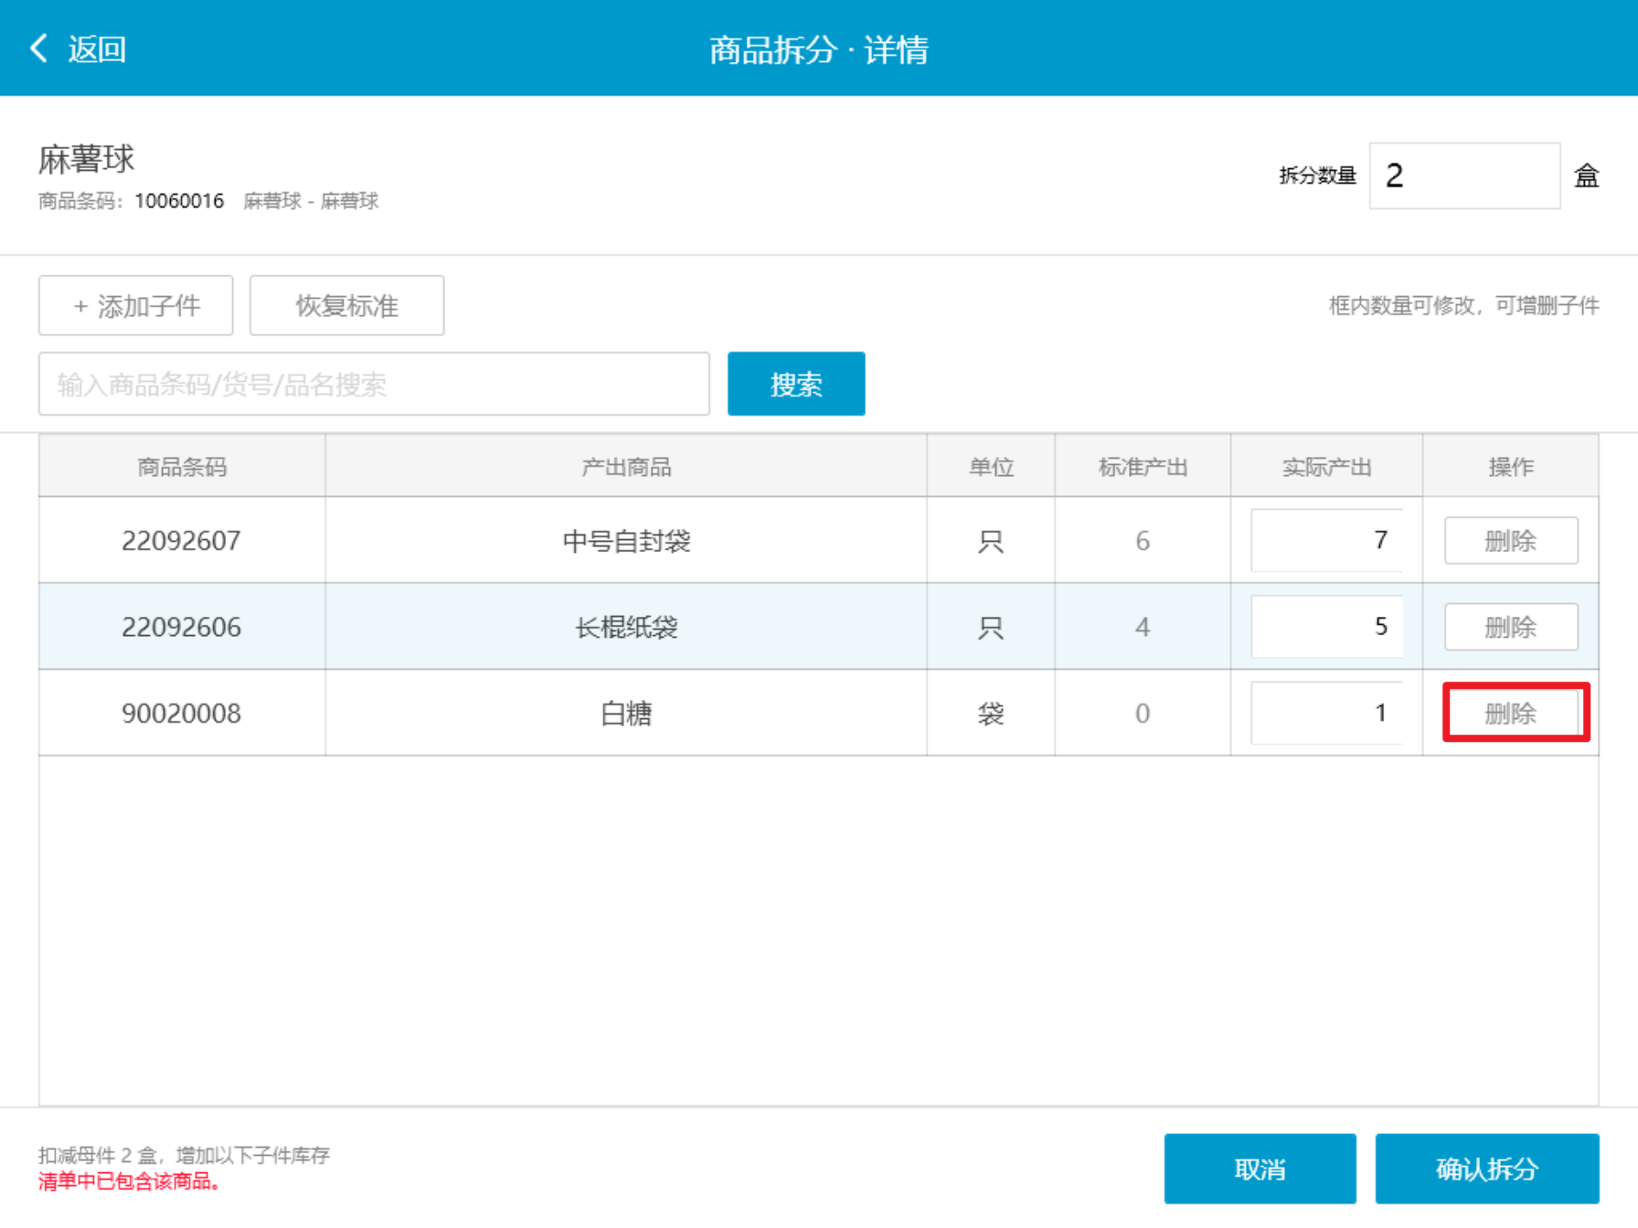

恢复标准方案
操作步骤：点击【恢复标准】。
恢复方案中的标准产出商品和数量，同时删除本次新增的商品。
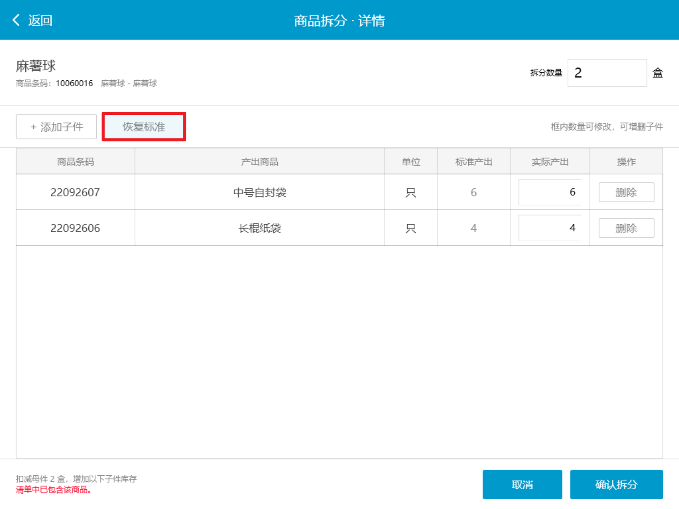

确认拆分
操作步骤：
- 检查母件、拆分数量、产出商品和实际产出数量。
- 点击【确认拆分】。
拆分完成后，可到后台查看【拆分汇总表】。
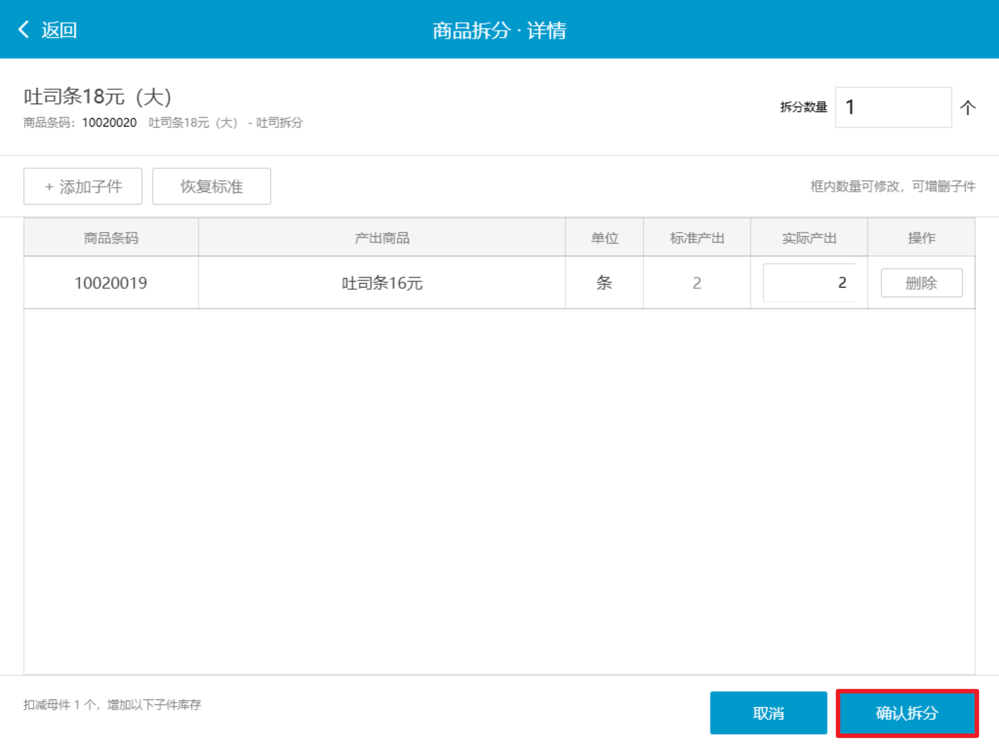

三、记录查询

查询拆分明细
操作路径：总部账号登录 → 云烘焙后台 → 生产管理 → 拆分汇总表。
查询条件：
- 门店：操作门店
- 商品分类：拆分父件商品分类
- 操作日期：商品拆分操作时间
- 商品信息：拆分父件商品名称或条码。
操作步骤：
- 选择门店和操作日期，选择母件分类或输入母件名称、条码。
- 点击【查询】。
- 点击对应行的【明细】，查看产出商品和数量。
注意事项：本表将待拆分的母件称为“父件”；暂不支持按子件商品查询。
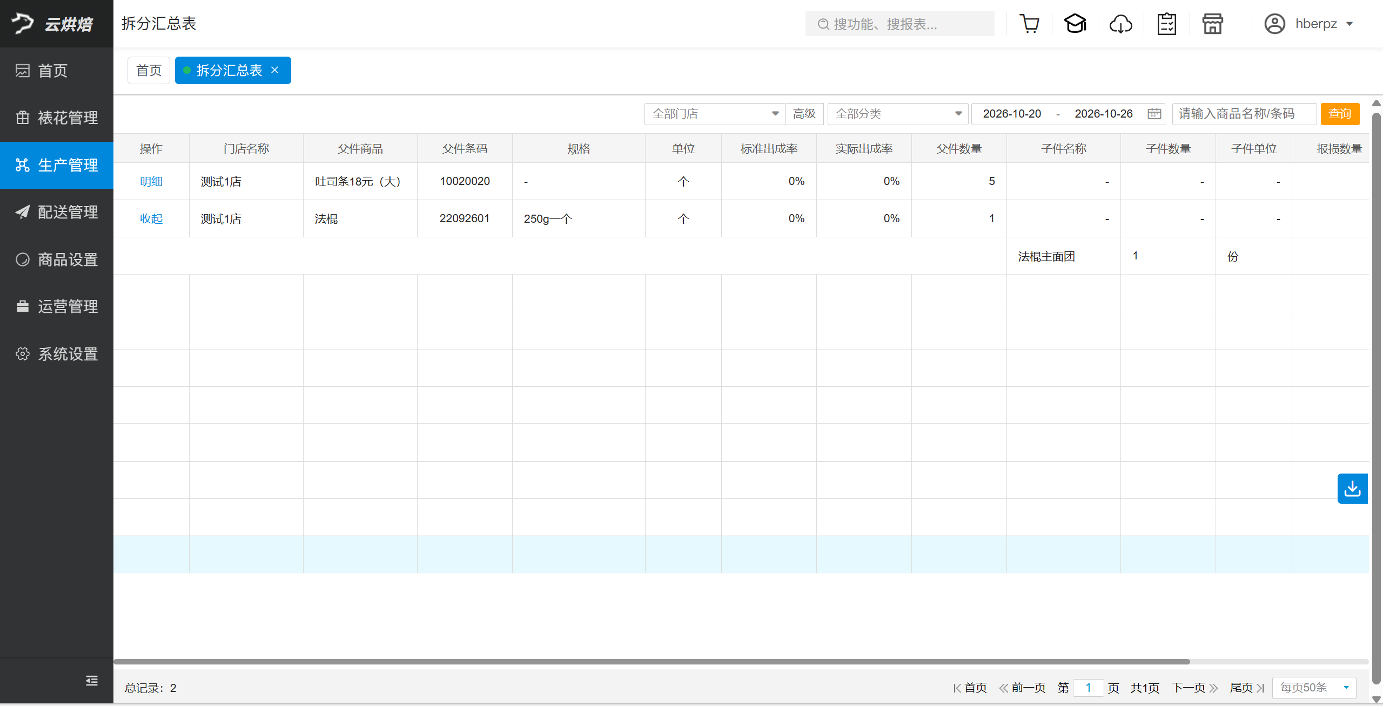
列表字段说明
- 操作：默认【收起】，点击【明细】可展开子件明细；
- 门店名称：操作门店名称
- 父件商品：拆分父件商品名称
- 父件条码：拆分父件商品条码
- 规格：拆分父件商品规格
- 单位：拆分父件单位
- 标准出成率：预留字段暂不可用
- 实际出成率：预留字段暂不可用
- 父件数量：本条记录中的母件拆分数量，结合父件单位查看。
- 子件名称：拆分后产出的商品名称。
- 子件数量：本条记录中的子件产出数量，结合子件单位查看。
- 子件单位：产出商品对应的计量单位。
- 报损数量：记录来源和统计口径待确认。
- 成本金额：成本计算及分摊规则待确认。
- 成本均价：计算口径待确认。

库存变动明细说明
暂不支持查询商品拆分的库存变动明细，可到后台查看【拆分汇总表】。

四、方案维护

查找拆分方案
操作路径：总部账号登录 → 云烘焙后台 → 商品设置 → 拆分配置。
操作步骤：
选择【应用门店】，输入商品名称、条码或拼音码查找方案，支持模糊搜索。
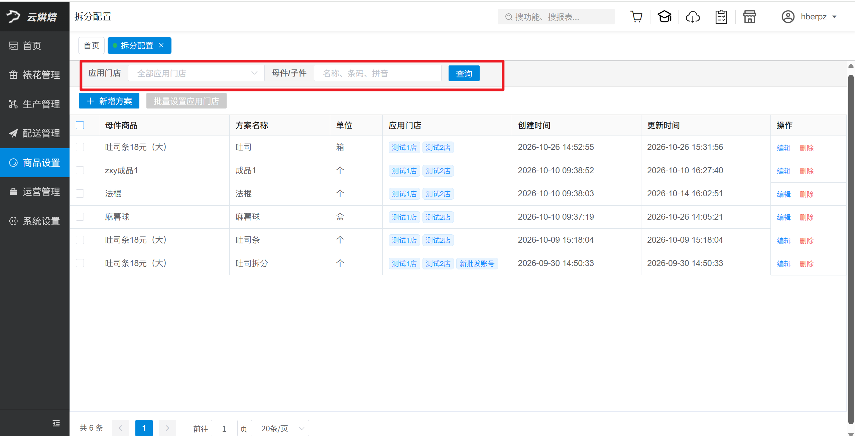

批量设置应用门店
操作路径：总部账号登录 → 云烘焙后台 → 商品设置 → 拆分配置。
操作步骤：
筛选并勾选方案，点击【批量设置应用门店】。
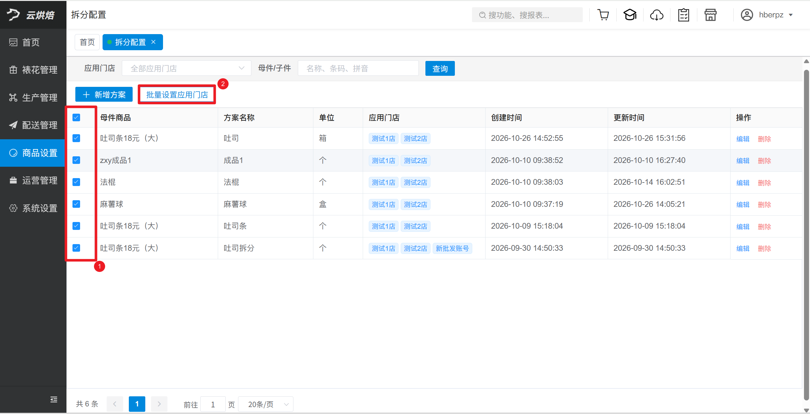
在弹窗中筛选门店（支持按标签搜索），选中门店后点击【保存】。
